PEDIDO DE PROVIDÊNCIAS Nº 2220/2024
Remoção de lixos e limpeza na Rua Guarujá, em frente ao nº 440, esquina com a Rua Tijuca, no Bairro Ideal.
Solicita-se, após os trâmites regimentais, que seja enviada cópia da presente proposição ao Poder Executivo, para que realize a seguinte providência:

Remoção de lixos e limpeza na Rua Guarujá, em frente ao nº 440, esquina com a Rua Tijuca, no Bairro Ideal.

Moradores reclamam do mau odor do lixo depositado no passeio público.

Novo Hamburgo, 18 de junho de 2024.
Vereadora Lourdes Valim

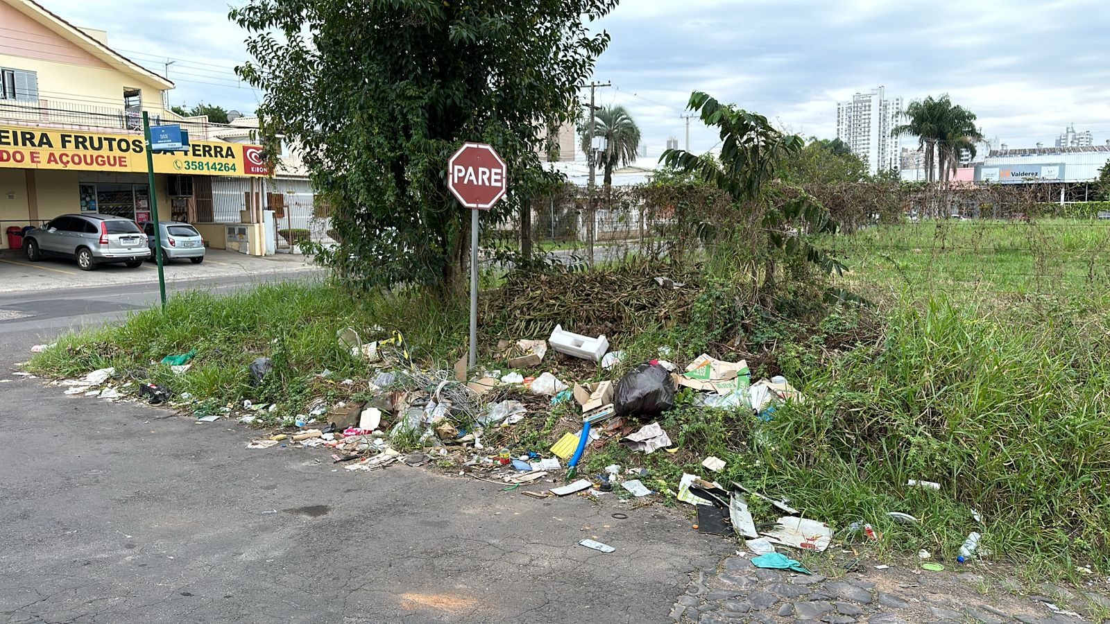

Obs.: Redação conforme original da autora.
/PS

